TRƯỜNG ĐẠI HỌC NÔNG LÂM THÀNH PHỐ HỒ CHÍ MINH
KHOA: CÔNG NGHỆ THÔNG TIN



ĐỒ ÁN MÔN HỌC
DATA WAREHOUSE
Giáo viên hướng dẫn: Nguyễn Đức Công Song
Các thành viên trong nhóm: Nguyễn Bảo Tâm – 23130286
Phạm Tấn Đức – 23130068
Lê Tiến Hoàng – 23130116
Trần Nguyễn Thanh Tú – 23130365
Sinh viên thực hiện: Nguyễn Bảo Tâm – 23130286

MỤC LỤC

1. KIẾN TRÚC HỆ THỐNG 3
1.1. Sơ đồ kiến trúc hệ thống. 3
1.2. Thông tin các quy trình 3
2. THÔNG TIN DỮ LIỆU NGUỒN 4
2.1. Nguồn accuweather - https://www.accuweather.com/vi/vn/ho-chi-minh-city/353981/current-weather/353981?unit=c 4
2.1.1. Thông tin các thuộc tính 4
2.1.2. Thông tin lưu trữ 4
3. THÔNG TIN HỆ THỐNG 5
3.1. Hướng dẫn triển khai hệ thống 5
3.1.1. Yêu cầu chung cho các hệ thống 5
3.1.2. Lịch chạy hệ thống 5
3.1.3. Hướng dẫn chạy thủ công 6
3.2. Ký hiệu các trạng thái 6
3.2.1. Ký hiệu trạng thái của file 6
3.2.2. Ký hiệu trạng thái của process 6
3.3. Quy trình xử lý lỗi 7
4. CẤU TRÚC CƠ SỞ DỮ LIỆU 7
4.1. Staging Area 7
4.1.1. Control database 7
4.1.2. Straging database 8
4.1.3. Warehouse database 8
4.2. Data presentation 8
4.2.1. Mart I 8
5. QUY TRÌNH CÁ NHÂN ĐẢM NHẬN 9
5.1. Quy trình <?> 9
5.1.1. Workflow 9
5.1.2. Chi tiết mã trong quy trình 10

KIẾN TRÚC HỆ THỐNG

Sơ đồ kiến trúc hệ thống.
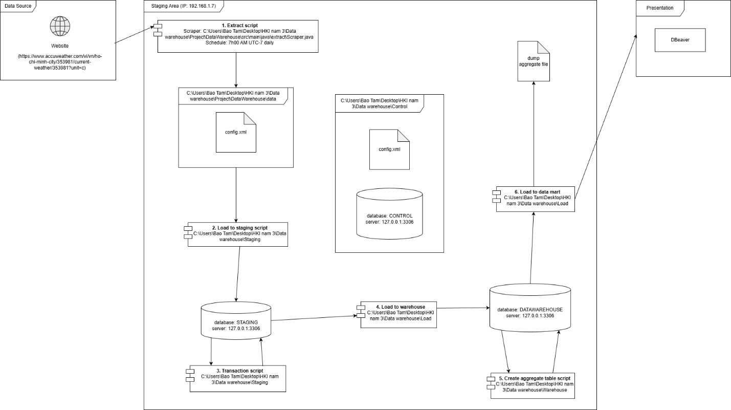

Thông tin các quy trình
STT | Tên quy trình | Mô tả | Thành viên thực hiện
1 | Lấy dữ liệu từ nguồn về file | Lấy dữ liệu thời tiết từ website accuweather về thành các file .csv lưu trữ trên github | Nguyễn Bảo Tâm
2 | Load dữ liệu từ file .csv vào db.staging | Load toàn bộ dữ liệu từ file .csv vào bảng tạm db.staging | Trần Nguyễn Thanh Tú
3 | Transform dữ liệu trong db.staging | Chuyển đổi dữ liệu, chuẩn hóa trong bảng tạm sang bảng chính trong db.staging | Phạm Tấn Đức
4 | Load dữ liệu từ db.staging vào db.warehouse | Load dữ liệu từ bảng chính trong db.staging sang db.warehouse | Lê Tiến Hoàng
5 | Tạo aggregate table trong db.warehouse | Tạo aggregate table từ các bảng dim trong db.warehouse | Phạm Tấn Đức
6 | Load dữ liệu từ aggregate table vào data mart | Dump dữ liệu aggregate table thành các file và thực hiện load vào data mart | Phạm Tấn Đức

THÔNG TIN DỮ LIỆU NGUỒN

Nguồn accuweather - https://www.accuweather.com/vi/vn/ho-chi-minh-city/353981/current-weather/353981?unit=c

Thông tin các thuộc tính
STT | Tên thuộc tính | Kiểu dữ liệu | Mô tả | Ví dụ
1 | FullDate | DATETIME | Thời điểm hệ thống ghi nhận dữ liệu thời tiết (bao gồm ngày và giờ) | 2025-09-26 01:09:50
2 | Weekday | VARCHAR(20) | Thứ trong tuần(Từ thứ 2 đến chủ nhật) | Thứ Sáu
3 | Day | VARCHAR(20) | Ngày và tháng | 2 tháng 9
4 | Temperature | DECIMAL(4,1) | Nhiệt độ hiện tại (°C) | 26
5 | UVValue | DECIMAL(4,2) | Chỉ số tia cực tím (UV value) | 0.6
6 | UVLevel | NVARCHAR(20) | Mức độ UV đi kèm mô tả (ví dụ: “Thấp”, “Trung bình”, “Cao”) | Thấp
7 | WindDirection | NVARCHAR(10) | Hướng gió (ví dụ: “TTN” nghĩa là Tây Tây Nam) | TTN
8 | WindSpeed | DECIMAL(5,2) | Tốc độ gió (km/h) | 9
9 | Humidity | DECIMAL(4,1) | Độ ẩm tương đối của không khí (%) | 94
10 | DewPoint | DECIMAL(4,1) | Nhiệt độ điểm sương (°C) – chỉ mức độ hơi ẩm trong không khí | 25
11 | Pressure | DECIMAL(6,2) | Áp suất khí quyển (millibar – mb) | 1009
12 | Cloud | DECIMAL(5,2) | Tỷ lệ mây che phủ bầu trời (%) | 91
13 | Visibility | DECIMAL(5,2) | Tầm nhìn xa (km) | 16
14 | CloudCeiling | INT | Độ cao trần mây (mét) – khoảng cách từ mặt đất đến lớp mây thấp nhất | 5500

Thông tin lưu trữ
- Định dang lưu trữ: Dữ liệu được thu thập từ AccuWeather và lưu dưới dạng file. csv
- Đường dẫn lưu trữ: \data
- Ví dụ mẫu dữ liệu:
Thời gian,Thứ,Ngày,Nhiệt độ,UV,Gió,Độ ẩm,Điểm sương,Khí áp,Mây,Tầm nhìn,Trần mây
2025-09-26 01:09:50,Thứ Sáu, 26 tháng 9,26°C,0.6 (Thấp),TTN 9 km/h,94%,25° C,↑ 1009 mb,91%,16 km,5500 m
- Phương thức thu thập dữ liệu:
  - Sử dụng script để lấy dữ liệu định kỳ từ webstie
  - Thời gian chạy: mỗi ngày 1 lần (7h00 AM UTC-7)

THÔNG TIN HỆ THỐNG

Hướng dẫn triển khai hệ thống

Yêu cầu chung cho các hệ thống
- Yêu cầu về phần cứng
Thành phần | Thông số tối thiểu | Thông số khuyến nghị | Ghi chú
CPU | Intel Core i3 hoặc tương đương | Intel Core i5 / AMD Ryzen 5 trở lên | Đảm bảo hiệu suất khi xử lý ETL và truy vấn
RAM | 4 GB | 8 GB hoặc cao hơn | Hỗ trợ chạy đồng thời Python và SQL Server
Dung lượng ổ cứng | 10 GB trống | ≥ 50 GB | Lưu trữ dữ liệu thô, staging và warehouse
Kết nối mạng | Internet ổn định | Tốc độ ≥ 10 Mbps | Phục vụ truy cập và thu thập dữ liệu AccuWeather

- Yêu cầu về phần mềm
Thành phần | Phiên bản / Công cụ | Mục đích sử dụng
Hệ điều hành | Windows 10 / 11 (64-bit) | Môi trường triển khai hệ thống
Ngôn ngữ lập trình | Java (JDK 17 trở lên) | Crawl dữ liệu và xử lý ETL
Thư viện Java | mysql-connector, jsoup, jackson, jakarta | Hỗ trợ lấy dữ liệu, trích xuất và làm sạch, liên kết email, config.xml
CSDL tạm (Staging Database) | MySQL 8.0 | Lưu dữ liệu trung gian
CSDL kho (Warehouse Database) | MySQL 8.0 | Lưu dữ liệu phân tích dài hạn
Công cụ trực quan hóa | Dbeaver | Xây dựng báo cáo, dashboard
Trình quản lý CSDL | MySQL Workbench | Quản trị, truy vấn và kiểm tra dữ liệu
Trình lập lịch (Scheduler) | Windows Task Scheduler | Tự động hóa quá trình ETL định kỳ
- Hướng dẫn cài đặt chung
B1 : Tải Mysql
Tải ứng dụng quản trị cơ sở dữ liệu tại trang :https://dev.mysql.com/downloads/installer/
B2: Tải jdk
Tải jdk tại địa chỉ: https://www.oracle.com/asean/java/technologies/downloads/
B3: Tải project từ github trở về
Tải project tại địa chỉ: https://github.com/BaoTam368/DataWarehouse-weather-report
Lưu ý tải nhánh main về máy tính
B4: Cài đặt Windows Task Scheduler nếu chưa có trong máy tính
B5: Mở và cài đặt Mysql, jdk về máy tính
B6: Mở ứng MySql workbend trên máy tính và đăng nhập vào root
B7: Mở tât cả các file sql trong project đã tải về trước đó theo đường dẫn /database và chạy
- Trong file project download từ github có file /database/[tên các database]
- Mở toàn bộ file sql ở trong folder đó
- Trong MySql workbend chọn file -> run SQL script cho từng file
B8: Vào project có file config.xml thay đổi giá trị ở trong tùy thuộc vào máy tính của mình
B9: Cài đặt chạy daily bằng task schedule
- Mở ứng dụng task schedule
- Tạo một basic task mới
- Điều chỉnh trigger chạy daily
- Điều chỉnh action Program là “powershell.exe” còn Add argument là “-ExecutionPolicy Bypass -File "path/to/file/ daily.ps1”

Lịch chạy hệ thống
Quy trình | Mô tả | Tần suất | Thời điểm chạy | Ghi chú
Lấy dữ liệu từ nguồn về file | Thu thập dữ liệu thời tiết từ AccuWeather | 1 lần/ ngày | 7h00 AM UTC-7 | Dữ liệu được lưu dưới dạng CSV nằm trong \data
Transform dữ liệu trong db.staging | Tạo bảng Temp trong db.staging rồi load dữ liệu file csv vào | 1 lần/ ngày | 7h00 AM  UTC-7 | Kiểu dữ liệu khi load từ file csv vào Temp là VARCHAR
Transform dữ liệu trong db.staging | Chạy script transform để chuẩn hóa dữ liệu từ bảng temp sang official | 1 lần/tuần | Sau khi load csv | Có validator TR → chạy transform TO → log SC/F
Load dữ liệu từ db.staging vào db.warehouse | Load dữ liệu fact, dim cho db.warehouse | 1 lần/ ngày | Sau khi transfrom | Có validator (LR) → chạy loadtowarehouse (LO) →log SC/F
Tạo aggregate table trong db.warehouse | Tính toán dữ liệu thống kê hằng ngày → lưu vào aggregate_weather_daily | 1 lần/tuần | Sau khi load warehouse | Có validator AR → chạy aggregate AO → log SC/F
 | Xuất file CSV từ aggregate_weather_daily | 1 lần/tuần | Sau khi aggregate | File .csv tạo bởi AggregateDumpProcess
  Dump dữ liệu từ aggregate table vào file CSV
Load dữ liệu từ aggregate table vào data mart | Sinh bảng WeatherDailySummary trong mart_weather | 1 lần/tuần | Sau Dump | Có validator MR → chạy load mart LM → log SC/F

Hướng dẫn chạy thủ công
B1. Lấy dữ liệu từ nguồn về thành file csv
- Trường hợp thực hiện: chạy thủ công khi có lỗi xảy ra trong quá trình extract dữ liệu từ trang web accuweather.com (Process status = “EF”)
- Cách thực hiện: Mở terminal gõ lệnh
cd [path/to/file/target]
VD: cd C:\Users\Bao Tam\Desktop\HKI nam 3\Data warehouse\Project\DataWarehouse\target
- Đây là lệnh di chuyển vị trí có chứa file jar để chạy quá trình Extract
java -jar [path/to/extract.jar] [path/to/cofig.xml] [source_id]
VD: java -jar extract.jar "C:\Users\Bao Tam\Desktop\HKI nam 3\Data warehouse\Project\DataWarehouse\config.xml" 21
- Đây là lệnh sẽ chạy file extract để ngay lập tức chạy quá trình extract với input là vị trí của file config.xml và sourceif của table config_source trong db.control
B2. Load file csv vào staging temp

B3. Clean dữ liệu trong temp sang official để lấy đúng kiểu dữ liệu
- Trường hợp thực hiện:
Chạy thủ công bước Transform khi:
- Bị lỗi clean dữ liệu:
- REGEXP sai
- Tách UVValue/UVLevel sai
- Dòng dữ liệu sai định dạng → không convert được sang DECIMAL
- Sai tên cột trong temp hoặc official
- Validate schema staging TR = F
- File SQL Transform bị lỗi cú pháp
Java báo lỗi:
Transform thất bại! Chi tiết: java.io.FileNotFoundException
Transform thất bại! REGEXP_SUBSTR error
- Mở terminal, nhập lệnh chạy transform
java -cp "target/DataWarehouse-0.0.1-SNAPSHOT.jar" process.transform.Main
B4. Load dữ liệu từ official sang database warehouse để tạo dim, fact

B5. Aggregate dữ liệu trong warehouse để thống kê
- Trường hợp thực hiện:
Khi bước Transform (clean dữ liệu: tách số, tách UVValue/UVLevel, chuẩn hóa kiểu DECIMAL, DATETIME…) bị lỗi
(VD: sai REGEXP, sai tên cột, dữ liệu không đúng định dạng).

- Mở terminal, nhập lệnh chạy Aggregate
java -cp "target/DataWarehouse-0.0.1-SNAPSHOT.jar" process.aggregate.Main
B6. Dump aggregate để máy khác có thể dùng đc thống kê đã nêu
- Trường hợp thực hiện:
Khi bước Transform (clean dữ liệu: tách số, tách UVValue/UVLevel, chuẩn hóa kiểu DECIMAL, DATETIME…) bị lỗi
(VD: sai REGEXP, sai tên cột, dữ liệu không đúng định dạng).
Cách thực hiện (chạy lại module Transform):
- Mở terminal, nhập lệnh chạy dump aggregate file
java -cp "target/DataWarehouse-0.0.1-SNAPSHOT.jar" process.dumpAggregate.Main
B7. Load dữ liệu vào data_mart để thực hiện các phép tính nghiệp vụ
- Trường hợp thực hiện:
Khi bước Transform (clean dữ liệu: tách số, tách UVValue/UVLevel, chuẩn hóa kiểu DECIMAL, DATETIME…) bị lỗi
(VD: sai REGEXP, sai tên cột, dữ liệu không đúng định dạng).
Cách thực hiện (chạy lại module Transform):
- Mở terminal, nhập lệnh chạy mart
java -cp "target/DataWarehouse-0.0.1-SNAPSHOT.jar" process.mart.Main

Ký hiệu các trạng thái

Ký hiệu trạng thái của file
KH | Ý nghĩa | Mô tả | Ghi chú
FV | File Validated | File đã được xác nhận hợp lệ
FI | File Invalid | File đã được không hợp lệ
FS | File Success | File được đánh dấu đã xử lý xong
FA | File Archived | File được chuyển sang thư mục archive.
FF | File Fail | File lỗi

Ký hiệu trạng thái của process
KH | Ý nghĩa | Mô tả | Ghi chú
ER | Extract Ready | Sẵn sàng để extract
EO | Extract Ongoing | Đang thực hiện extract
EF | Extract Fail | Extract thất bại
TR | Transform Ready | Sẵn sàng để transform
TO | Transform Ongoing | Đang thực hiện transform
TF | Transform Fail | Transform thất bại
LR | Load Ready | Sẵn sàng để load vào warehouse
LO | Load Ongoing | Đang thực hiện load vào warehouse
LF | Load Fail | Load vào warehouse thất bại
AR | Aggregate Ready | Sẵn sàng aggregate
AO | Aggregate Ongoing | Đang thực hiện aggregate
DP | Dump File | Thực hiện dump dữ liệu thành file CSV
MR | Mart Ready | Sẵn sàng để load mart
MO | Mart Ongoing | Đang thực hiện load dữ liệu sang mart
SC | Success | Hoàn thành ETL trong staging
F | Fail | Thất bại ETL trong staging

Quy trình xử lý lỗi
- Hệ thống ETL được thiết kế có khả năng phát hiện, ghi log và thông báo lỗi tự động trong tất cả các giai đoạn Extract – Transform – Load.
- Khi xảy ra lỗi, hệ thống thực hiện quy trình xử lý lỗi theo các bước sau:
- Ghi nhận lỗi vào process_log và file_log
- Khi một tiến trình gặp lỗi, hệ thống cập nhật:
  - process_log.status = ‘EF’, ‘TF’, hoặc ‘LF’ tùy giai đoạn.
  - file_log.status = ‘F’ nếu lỗi liên quan tới file CSV.
- Thời điểm lỗi được ghi lại trong trường updated_at hoặc execute_time.
- Gửi Email thông báo lỗi
- Hệ thống tự động gửi email khi xảy ra lỗi ở bất kỳ bước nào:
  - Lỗi đọc file config.xml
  - Lỗi kết nối database
  - Lỗi kết nối website AccuWeather
  - Lỗi selector không tìm thấy (HTML thay đổi)
  - Lỗi không ghi được file CSV
  - Lỗi transform / procedure lỗi
  - Lỗi load warehouse
- Tiêu đề và nội dung email theo đúng phần code: EmailUtils.send("Lỗi hệ thống: …", "Chi tiết lỗi: …")
- Dừng toàn bộ tiến trình ETL cho source hiện tại
- Khi một giai đoạn thất bại (EF, TF, LF), các bước phía sau không được chạy tiếp.
- Ví dụ:
  - Nếu Extract Fail (EF) → không thực hiện Transform và Load
  - Nếu Transform Fail (TF) → không thực hiện Load warehouse
  - Nếu Load Fail (LF) → không thực hiện tạo aggregate
- Chuyển trạng thái process về Fail
- Hệ thống cập nhật trạng thái tiến trình của source:
  - SC → F nếu bất kỳ bước nào lỗi.
  - Chỉ khi tất cả các bước đều thành công thì mới gán SC (Success).
- Cho phép người vận hành chạy thủ công
- Khi lỗi xảy ra, người dùng có thể chạy lại quy trình bằng cách thủ công theo hướng dẫn:
  - Extract lại: java -jar extract.jar "path/config.xml" source_id
  - Transform lại: Transform lại: java -cp "target/DataWarehouse-0.0.1-SNAPSHOT.jar" process.transform.Main
- Lưu lại file lỗi để kiểm tra
- File lỗi được giữ nguyên trong thư mục \data
- Trạng thái trong file_log là FF
- File không bị xóa nhằm phục vụ debugging
- Ghi nhận lại lịch sử lỗi
- Mỗi lỗi đều được lưu lịch sử trong process_log và file_log

CẤU TRÚC CƠ SỞ DỮ LIỆU

Staging Area

Control database
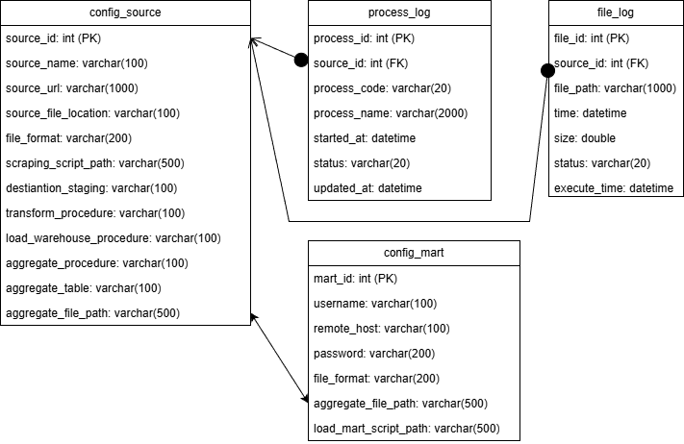
- Giải thích thành phần:
- Bảng config_source
Tên cột | Kiểu dữ liệu | Mô tả
source_id | INT (PK) | ID của nguồn dữ liệu
source_name | VARCHAR(100) | Tên nguồn dữ liệu
source_url | VARCHAR(1000) | URL của nguồn dữ liệu
source_file_location | VARCHAR(100) | Đường dẫn file nguồn
file_format | VARCHAR(200) | Định dạng file
scraping_script_path | VARCHAR(500) | Đường dẫn đến script thu thập dữ liệu
destination_staging | VARCHAR(100) | Đường dẫn đến thư mục staging
transform_procedure | VARCHAR(100) | Procedure thực hiện biến đổi dữ liệu
load_warehouse_procedure | VARCHAR(100) | Procedure load dữ liệu vào data warehouse
aggregate_procedure | VARCHAR(100) | Procedure thực hiện tổng hợp dữ liệu
aggregate_table | VARCHAR(100) | Bảng aggregate sau khi ETL
aggregate_file_path | VARCHAR(500) | Đường dẫn lưu bảng aggregate
- Bảng config_mart
Tên cột | Kiểu dữ liệu | Mô tả
mart_id | INT (PK) | ID của Data Mart
username |  | Tên đăng nhập
  VARCHAR(100)
remote_host | VARCHAR(100) | Địa chỉ máy chủ hoặc host của Data Mart.
password | VARCHAR(200) | Mật khẩu
file_format |  | Định dạng file
  VARCHAR(200)
aggregate_file_path | VARCHAR(500) | Đường dẫn lưu bảng aggregate
load_mart_script_path |  | Đường dẫn script load dữ liệu vào Mart.
  VARCHAR(500)
- Bảng file_log
Tên cột | Kiểu dữ liệu | Mô tả
file_id | INT (PK) | ID của file
source_id | INT (FK) | ID của nguồn dữ liệu
file_path | VARCHAR(1000) | Đường dẫn file đang được xử lý.
time | DATETIME | Thời gian bắt đầu chạy của file
size | DOUBLE | Kích thước file
status | VARCHAR(20) | Trạng thái file
execute_time | DATETIME | Thời điểm file được xử lý xong
- Bảng process_log
Tên cột | Kiểu dữ liệu | Mô tả
process_id | INT (PK) | ID của process
source_id | INT (FK) | ID của nguồn dữ liệu
process_code | VARCHAR(20) | Mã tiến trình
process_name | VARCHAR(2000) | Tên tiến trình
started_at | DATETIME | Thời điểm tiến trình bắt đầu.
status | VARCHAR(20) | Trạng thái tiến trình
updated_at | DATETIME | Thời điểm trạng thái tiến trình được cập nhật lần cuối.

Straging database
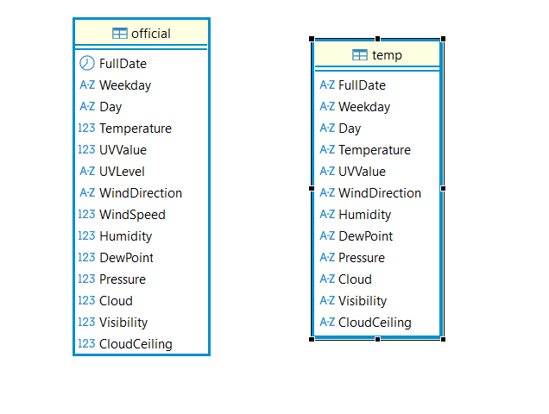

- Tên cột | Bảng Xuất Hiện | Kiểu dữ liệu | Mô tả
FullDate | official, temp | DATETIME(official), VARCHAR (temp) | Ngày đầy đủ của bản ghi thời tiết
Weekday | official, temp | VARCHAR | Thứ trong tuần
Day | official, temp | VARCHAR | Tên ngày
Temperature | official, temp | INT (official), VARCHAR(temp) | Nhiệt độ ( °C)
UVValue | official, temp | INT (official), VARCHAR(temp) | Chỉ số UV (Ultraviolet Index)
UVLevel | official | VARCHAR | Mức độ UV
WindDirection | official, temp | VARCHAR | Hướng gió
WindSpeed | official, temp | INT (official), VARCHAR(temp) | Tốc độ gió
Humidity | official, temp | INT (official), VARCHAR(temp) | Độ ẩm
DewPoint | official, temp | INT (official), VARCHAR(temp) | Điểm sương
Pressure | official, temp | INT (official), VARCHAR(temp) | Áp suất khí quyển
Cloud | official, temp | INT (official), VARCHAR(temp) | Độ che phủ mây hoặc loại mây
Visibility | official, temp | INT (official), VARCHAR (temp) | Tầm nhìn
CloudCeiling | official, temp | INT(official), VARCHAR(temp) | Trần mây

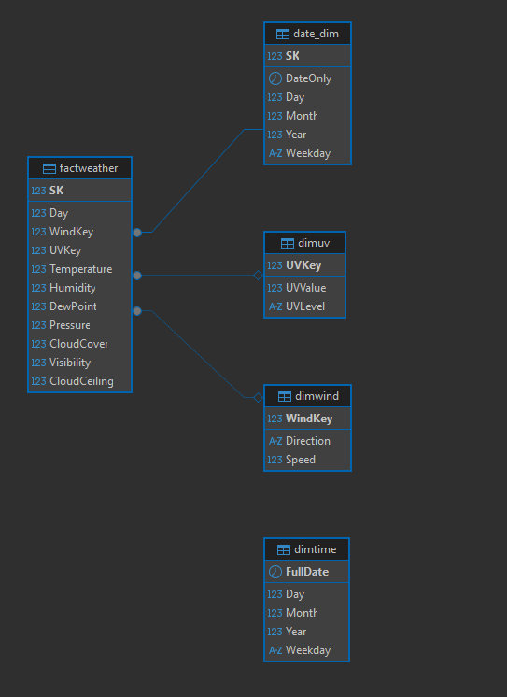
Warehouse database

*Giải thích thành phần từng bảng:
- Bảng date_dim:
Tên cột | Kiểu dữ liệu | Mô tả
SK | INT(PK) | Khóa chính – dùng để join với fact
DateOnly | DATE | Chuẩn hóa ngày - dùng để join với fact
Day | INT | Ngày
Month | INT | Tháng
Year | INT | Năm
Weekday | VARCHAR(20) | Thứ

-Bảng dimtime:
Tên cột | Kiểu dữ liệu | Mô tả
FullDate | DATETIME | Thời gian đầy đủ
Day | INT | Ngày
Month | INT | Tháng
Year | INT | Năm
Weekday | VARCHAR(20) | Thứ

-Bảng dimwind:
Tên cột | Kiểu dữ liệu | Mô tả
WindKey | INT(PK) | Khóa chính
Direction | VARCHAR(20) | Hướng gió (N, NE, NW, S…)
Speed | DECIMAL(5,2) | Vận tốc gió

-Bảng dimuv:
Tên cột | Kiểu dữ liệu | Mô tả
UVKey | INT(PK) | Khóa chính
UVValue | DECIMAL(4,2) | Chỉ số UV (0-12)
UVLevel | VARCHAR(20) | Mức độ (Low / Moderate / High / Very High / Extreme)

-Bảng factweather:
Tên cột | Kiểu dữ liệu | Mô tả
SK | INT(PK) | Khóa lấy từ date_dim (mỗi ngày chỉ sinh ra 1 khóa)
Day | INT | Ngày từ date_dim
WindKey | INT | Để join dimwind
UVKey | INT | Để join dimuv
Temperature | DECIMAL(4,1) | Nhiệt độ
Humidity | DECIMAL(4,1) | Độ ẩm (%)
DewPoint | DECIMAL(4,1) | Điểm sương
Pressure | DECIMAL(6,2) | Áp suất (hPa)
CloudCover | DECIMAL(5,2) | Mức mấy (%)
Visibility | DECIMAL(5,2) | Tầm nhìn (km)
CloudCeiling | INT | Độ cao mây (m)

Data presentation

Mart (WeatherDailySummary)
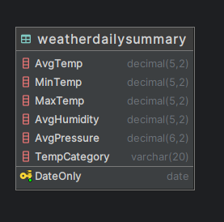

Tên cột | Kiểu dữ liệu | Mô tả
DateOnly | DATE | Ngày mà dữ liệu được thêm vào
AvgTemp | DECIMAL(5, 0) | Nhiệt độ trung bình
MinTemp | DECIMAL(5, 0) | Nhiệt độ thấp nhất
MaxTemp | DECIMAL(5, 0) | Nhiệt độ cao nhất
AvgHumidity | DECIMAL(5, 0) | Độ ẩm trung bình
AvgPressure | DECIMAL(5, 0) | Áp suất trung bình
TempCategory | VARCHAR(20) | Trạng thái nhiệt độ (Hot, Cold, Mild)

QUY TRÌNH CÁ NHÂN ĐẢM NHẬN

Quy trình < Lấy dữ liệu từ nguồn về file>

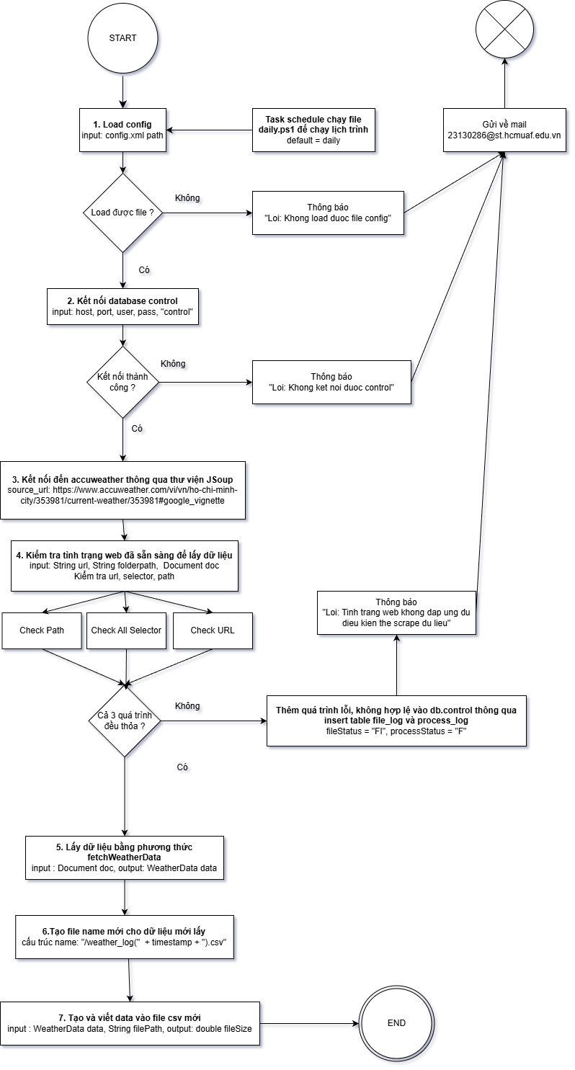
Workflow

Chi tiết mã trong quy trình
0. File daily.ps1: Task schedule sẽ đọc file này mỗi ngày và chạy file tes.class
# ==============================
# File: daily.ps1
# Chạy chương trình Java
# ==============================

# Đường dẫn tới JDK
$JAVA_HOME = "C:\Program Files\Java\jdk-17"
$JAVA = "$JAVA_HOME\bin\java.exe"

# Thư mục project target
$PROJECT = "C:\Users\Bao Tam\Desktop\HKI nam 3\Data warehouse\Project\DataWarehouse\target"

# Classpath: main classes + test classes + tất cả jar trong dependency
$CLASSPATH = "$PROJECT\classes;$PROJECT\test-classes;$PROJECT\dependency\*"

# Class chính (full qualified name)
$MAIN_CLASS = "com.example.DataWarehouse.Test"

# Chạy chương trình
& "$JAVA" -cp "$CLASSPATH" "$MAIN_CLASS"
1. Load config: tải lên file config.xml để đọc cấu hình
public static Config readConfig() {
try {
// Tạo một đối tượng XmlMapper để đọc và ánh xạ dữ liệu XML sang đối tượng Java
XmlMapper xmlMapper = new XmlMapper();

// Đọc file "config.xml" và chuyển đổi nội dung của nó thành đối tượng Config
return xmlMapper.readValue(new File("config.xml"), Config.class);
} catch (Exception e) {
// Nếu có lỗi xảy ra (ví dụ: file không tồn tại, định dạng XML sai)
// Gửi email thông báo lỗi với tiêu đề và nội dung chi tiết lỗi
EmailUtils.send("Lỗi hệ thống: không thể đọc file config.xml", "Chi tiết lỗi: " + e.getMessage());
}

// Nếu không thể đọc file hoặc xảy ra lỗi, trả về null
return null;
}

2. Kết nối database control: kết nối tới database control
// Phương thức kết nối tới database MySQL
public static Connection connectDB(String host, int port, String user, String pass, String name) {
try {
// Tạo chuỗi kết nối JDBC với thông tin host, port, tên database và các tham số kết nối
String url = "jdbc:mysql://" + host + ":" + port + "/" + name + "?useSSL=false&serverTimezone=UTC";

// Tạo kết nối tới database bằng DriverManager
Connection conn = DriverManager.getConnection(url, user, pass);

// Thông báo kết nối thành công ra console
System.out.println("Kết nối MySQL thành công!");

// Trả về đối tượng Connection để thực hiện các thao tác với database
return conn;
} catch (SQLException e) {
// Nếu kết nối thất bại, gửi email thông báo lỗi với chi tiết
EmailUtils.send("Lỗi hệ thống: không thể kết nối database: " + name, "Chi tiết lỗi: " + e.getMessage());

// Trả về null nếu không thể kết nối
return null;
}
}

3. Kết nối đến accuweather thông qua thư viện Jsoup: Sử dụng thư viện Jsoup để tạo Document qua url.
// Phương thức kết nối tới một website và lấy nội dung HTML
public static Document connectToWebsite(String url) {
try {
// Sử dụng Jsoup để kết nối tới URL và lấy toàn bộ nội dung HTML
return Jsoup.connect(url).get();
} catch (Exception e) {
// Nếu kết nối thất bại, gửi email thông báo lỗi với chi tiết
EmailUtils.send("Lỗi hệ thống: không thể kết nối tới website: " + url,
"Chi tiết lỗi: " + e.getMessage());
}
// Trả về null nếu không thể kết nối
return null;
}
4. Kiểm tra tình trạng web đã sẵn sàng để lấy dữ liệu: Kiểm tra 3 thành phần là checkPath, checkAllSelector và checkURL
// Phương thức kiểm tra xem dữ liệu có sẵn sàng để thực hiện bước Extract hay không
public static boolean checkExtract(Config config, Document doc) throws Exception {
// Kiểm tra các điều kiện cần thiết để extract dữ liệu:
// 1. URL của nguồn dữ liệu có thể truy cập được
// 2. Thư mục lưu trữ dữ liệu nguồn tồn tại và hợp lệ
// 3. Các selector trong tài liệu HTML hợp lệ và tồn tại
if (Scraper.checkURL(config.source.source_url)
&& Scraper.checkPath(config.source.source_folder_path)
&& Scraper.checkAllSelectors(doc)) {
return true; // Nếu tất cả điều kiện đều đúng, trả về true
}

// Nếu bất kỳ điều kiện nào không thỏa, trả về false
return false;
}
- checkPath
// Phương thức kiểm tra folder lưu file có tồn tại và có quyền ghi hay không
public static boolean checkPath(String folderPath) throws IOException {
// Tạo đối tượng File đại diện cho folder
File folder = new File(folderPath);

// Nếu folder không tồn tại, thử tạo folder mới
// Nếu không thể tạo được folder, in lỗi và trả về false
if (!folder.exists() && !folder.mkdirs()) {
System.err.println("❌ Không thể tạo folder: " + folderPath);
return false;
}

// Kiểm tra quyền ghi file bằng cách tạo 1 file tạm trong folder
File testFile = new File(folderPath + "/test_write.tmp");
try (FileWriter fw = new FileWriter(testFile)) {
fw.write("test"); // Ghi 1 nội dung nhỏ vào file
}
// Xóa file tạm sau khi test
testFile.delete();

// Nếu mọi thứ thành công, in thông báo hợp lệ và trả về true
System.out.println("✅ folderPath hợp lệ.");
return true;
}
- checkURL
// Phương thức kiểm tra URL có thể truy cập được hay không
public static boolean checkURL(String url) throws IOException {
// Kết nối tới URL sử dụng Jsoup với timeout 5 giây
// ignoreHttpErrors(true) để không ném lỗi nếu HTTP code khác 200
Connection.Response resp = Jsoup.connect(url)
.timeout(5000)
.ignoreHttpErrors(true)
.execute();

// Nếu HTTP status code khác 200, in lỗi và trả về false
if (resp.statusCode() != 200) {
System.err.println("❌ URL không phản hồi hoặc sai: HTTP " + resp.statusCode());
return false;
}

// Nếu URL hợp lệ và phản hồi HTTP 200, in thông báo hợp lệ và trả về true
System.out.println("✅ url hợp lệ.");
return true;
}
- checkAllSelectors
// Phương thức kiểm tra tất cả các selector cần thiết có tồn tại trong tài liệu HTML hay không
public static boolean checkAllSelectors(Document doc) {
// Duyệt qua từng cặp key-value trong REQUIRED_SELECTORS
// key = tên trường, value = CSS selector
for (Map.Entry<String, String> entry : REQUIRED_SELECTORS.entrySet()) {
String field = entry.getKey(); // Tên trường dữ liệu
String selector = entry.getValue(); // CSS selector tương ứng

// Nếu selector không tìm thấy phần tử trong Document, in lỗi và trả về false
if (doc.select(selector).isEmpty()) {
System.err.println("❌ Missing selector for field: " + field + " | Selector: " + selector);
return false;
}
}

// Nếu tất cả selector đều tìm thấy, in thông báo hợp lệ và trả về true
System.out.println("✅ Tất cả selector đều hợp lệ.");
return true;
}
5. Lấy dữ liệu bằng phương thức fetchWeatherData: input: Document doc, output: WeatherData data

// Phương thức lấy dữ liệu thời tiết từ Document HTML
public static WeatherData fetchWeatherData(Document doc) throws Exception {

// Tạo đối tượng WeatherData mới để lưu thông tin thời tiết
WeatherData data = new WeatherData();

// Gán thời gian hiện tại vào dữ liệu
data.time = getCurrentTime();

// Duyệt qua tất cả các selector cần thiết trong REQUIRED_SELECTORS
for (Map.Entry<String, String> entry : REQUIRED_SELECTORS.entrySet()) {
String field = entry.getKey(); // Tên trường dữ liệu
String selector = entry.getValue(); // CSS selector tương ứng

// Lấy giá trị text từ selector trong Document
String value = doc.select(selector).text();

// Gán giá trị vào đúng trường của đối tượng WeatherData dựa trên tên field
switch (field) {
case "dayDate":
data.dayDate = value;
break;
case "temperature":
data.temperature = value;
break;
case "uvIndex":
data.uvIndex = value;
break;
case "wind":
data.wind = value;
break;
case "humidity":
data.humidity = value;
break;
case "dewPoint":
data.dewPoint = value;
break;
case "pressure":
data.pressure = value;
break;
case "cloudCover":
data.cloudCover = value;
break;
case "visibility":
data.visibility = value;
break;
case "ceiling":
data.ceiling = value;
break;
}
}

// Trả về đối tượng WeatherData đã được điền đầy đủ dữ liệu
return data;
}
6.Tạo file name mới cho dữ liệu mới lấy: cấu trúc name: "/weather_log(" + timestamp + ").csv"
// Phương thức tạo tên file mới cho dữ liệu thời tiết
public static String generateFileName(String folderPath) {
// Lấy thời gian hiện tại và định dạng theo "dd-MM-yyyy_HH-mm-ss"
String timestamp = LocalDateTime.now().format(DateTimeFormatter.ofPattern("dd-MM-yyyy_HH-mm-ss"));

// Tạo đối tượng File đại diện cho folder lưu trữ
File folder = new File(folderPath);

// Nếu folder chưa tồn tại, tạo mới
if (!folder.exists())
folder.mkdirs();

// Trả về đường dẫn đầy đủ của file, kèm timestamp để tránh trùng tên
return folderPath + "/weather_log(" + timestamp + ").csv";
}
7. Tạo và viết data vào file csv mới: input : WeatherData data, String filePath, output: double fileSize
public static double writeToCSV(WeatherData data, String filePath) {
double kilobytes = 0;

// Sử dụng FileWriter và PrintWriter để ghi dữ liệu vào file
try (FileWriter fw = new FileWriter(filePath); PrintWriter pw = new PrintWriter(fw)) {

// Ghi header của file CSV
pw.println("FullDate,WeekDay,Day,Temperature,UVValue,WindDirection,Humidity,DewPoint,Pressure,Cloud,Visibility,CloudCeiling");

// Ghi dữ liệu thời tiết theo định dạng CSV
pw.printf("%s,%s,%s,%s,%s,%s,%s,%s,%s,%s,%s%n", data.time, data.dayDate, data.temperature, data.uvIndex,data.wind, data.humidity, data.dewPoint, data.pressure, data.cloudCover, data.visibility,data.ceiling);

} catch (Exception e) {
// Nếu có lỗi, in stack trace ra console
e.printStackTrace();
}

// Tính dung lượng file sau khi ghi
File file = new File(filePath);
if (file.exists()) {
long bytes = file.length(); // Lấy dung lượng file tính bằng byte
kilobytes = (bytes / 1024.0); // Chuyển đổi sang KB
}

// Trả về dung lượng file (KB)
return kilobytes;
}

